1引言 1

1.1系统名称 1

1.2目标 1

1.3功能 1

1.4服务对象 1

2系统开发的背景、必要性和意义 1

2. 1现行系统的调查研究 1

*2.1.1组织机构* 1

*2.1.2业务流程* 2

*2.1.3工作负荷* 2

*2.1.4费用* 2

*2.1.5人员* 2

*2.1.6设备* 2

*2.1.7计算机应用情况* 2

*2.1.8存在问题* 3

2. 2需求调查和分析 3

3可行性研究 3

3. 1技术上的可行性 3

*3.1.1对现有技术的估价* 3

*3.1.2使用现有技术进行系统开发的可行性* 3

*3.1.3对技术发展可能产生影响的预测* 4

*3.1.4关键技术人员的数量和水平估比* 4

3. 2经济上的可行性 4

*3.2.1现有的经济条件* 4

*3.2.2开发、运行费用* 4

*3.2.3投资回收期* 4

3. 3系统运行的可行性 4

*3.3.1人员适应的可行性* 4

*3.3.2环境条件的可行性* 5

**可行性研究报告**

# 1引言

## 1.1系统名称

定向越野服务程序

## 1.2目标

为需要组织定向越野比赛的组织者提供软件支持，比如比赛组织以及数据统计，为社会运动人员提供活动支持。

## 1.3功能

基本的地图定位，任务签到， 比赛活动，比赛数据记录、分析以及同步。

## 1.4服务对象

校园以及社会有意组织定向越野比赛的团体，社会人士。

# 2系统开发的背景、必要性和意义

## 2.1现行系统的调查研究

### 2.1.1组织机构

         校内社团、外部公司人员、专业定向越野比赛以及一些喜欢运动并喜欢目标挑战类的社会人士。

### 2.1.2业务流程

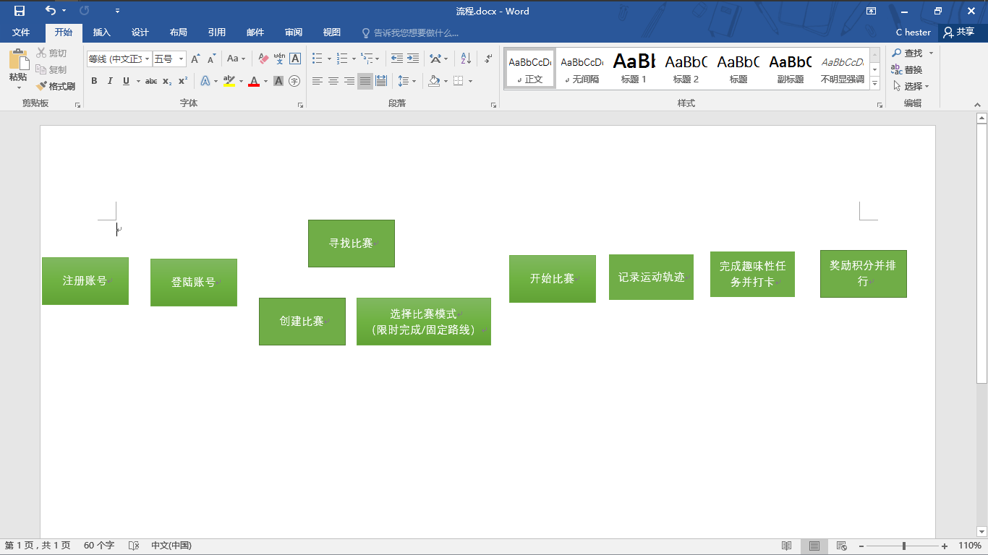

### 2.1.3工作负荷

         网络数据库的支撑、现场比赛组织者的讲解、后台系统维护人员的工作。

### 2.1.4费用

         网络数据库以及后台维护人员的支出。

### 2.1.5人员

         前期系统架构人员，代码完成人员，系统测试人员，数据库整理及维护人员。

### 2.1.6设备

         网络数据库，安卓移动终端。

### 2.1.7计算机应用情况

         只有网络数据库的需要。

### 2.1.8存在问题

用户网络信号不好，软件定位不准确，无法在所有机型上使用等。

## 2.2需求调查和分析

 在现在的校园中，尤其是新生开学阶段，社团活动是最为活跃的，这时候的一些定向越野比赛成了聚拢新生感情，培养凝聚力的重要活动，而一款好的定向越野比赛辅助系统能很好的起到了作用，再比如，公司组织团建的定向越野比赛，这时候系统也能提供便捷的服务，减少了实际人员的数据统计以及操作；最后，社会上一些喜欢运动的人士可以利用这款系统来增加自己实际运动的趣味性以及挑战性，所以综上，这款系统在定向越野这个专业话题上还是可以起到帮助组织者的作用，简单清新的操作界面，明了方便的签到任务，完整的活动轨迹以及精确的记录，能给我们的使用者带来更多的美好体验。

# 3可行性研究

## 3.1技术上的可行性

### 3.1.1对现有技术的估价

主要技术点有地图展示，Android开发相关技术（如API调用，界面设计，服务器，数据库的连接），服务器的使用与数据传输。总体来说没有太大的技术难点，只是基础的开发和测试，因此估价不用太高，大概1-2万元即可解决问题。

### 3.1.2使用现有技术进行系统开发的可行性

系统主要技术为地图模块开发，包括地图显示，定位，打点，记录轨迹等功能，大部分功能可以调用API实现，而与服务器进行的数据交互也是简单的一些用户信息，并且数据量不算庞大，因此现有技术能够对系统进行技术支持。

### 3.1.3对技术发展可能产生影响的预测

1. 当用户量达到一定数量时，数据存储可能难以容纳庞大的用户数据量。
2. 当即时数据交互达到一定数量，服务器负载可能难以进行数据交互。
3. 当功能需求变得更复杂，多样时，现有的框架可能难以实现更复杂、更庞大的功能需求。

### 3.1.4关键技术人员的数量和水平估比

4名初级android开发工程师兼测试人员。

## 3.2经济上的可行性

### 3.2.1现有的经济条件

4台笔记本

1个服务器

### 3.2.2开发、运行费用

软件开发期间，4名程序员的开发成本，测试成本。

软件成型推广期间，软件的运维成本，市场拓展成本。

### 3.2.3投资回收期

软件开发阶段的主要支出为开发成本和测试成本，而系统收益为0，当软件开始上架并投入使用，主要支出为软件的运维和市场推广，收益为软件中的广告，和为公司，社会机构的活动组织，因为软件开发成本不是很高，所以投资回收期大概在1-2年。

## 3.3系统运行的可行性

### 3.3.1人员适应的可行性

在地图软件如此普及的今天，使用我们设计的定向越野软件的学习成本十分的低。只需要简单的滑按操作即可很方便的进行比赛，与朋友，社团之间开始定向越野活动。我们设计的定向越野软件，进行一次定向越野只需要登陆账户，选择比赛，比赛模式，进行比赛，得出结果并排行，操作十分简洁。

### 3.3.2环境条件的可行性

1．在微信运动之后，越来越多的跑步软件如雨后春笋般诞生，体现了国人对于提高自身身体素质的渴望，但是大多数跑步软件只有简单的记录步数的功能，也大多只局限于单人的活动，而我们的定向越野软件，可以增添用户运动乐趣的同时，给予用户更多选择。

2.政府一直提倡民众要强生健体，习近平总书记曾说“加快建设体育强国，就要把握体育强国梦与中国梦息息相关的定位，把体育事业融入实现‘两个一百年’奋斗目标大格局中去谋划”，我们的软件也正好响应了这一点。